Câu 1: Em hãy cho biết đâu là tập tin đa phương tiện?
- A. video.doc
- B. document.mp4
- C. presentation.pptx
- D. music-video.xlsx
Câu 2: Thao tác nhầm với thư mục, tệp không dẫn đến tác hại nào sau đây?
- A. Mất dữ liệu.
- B. Khó khăn khi cần tìm kiếm thư mục hoặc tệp.
- C. Gây lỗi phần mềm, phần mềm không hoạt động được hoặc máy tính bị treo.
- D. Nứt, vỡ bàn phím, chuột máy tính.
Câu 3: Để biểu tượng các tệp ảnh được hiển thị có kích thước lớn như ở Hình 4, em chọn dạng hiển thị nào trên dải lệnh View?
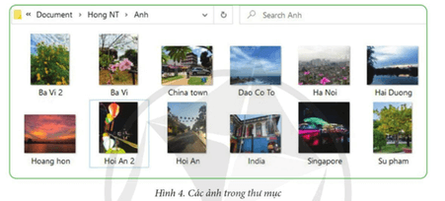

- A. List
- B. Titles
- C. Large icons
- D. Small icons
Câu 4: Phần mở rộng của tên tập tin và biểu tượng trước tên tập tin giúp:
- A. Giúp nhận biết được kiểu tập tin và xác định được chương trình phù hợp để mở
- B. Giúp tên tập tin đẹp hơn
- C. Giúp dung lượng tập tin nhẹ hơn
- D. Giúp em nhớ tập tin được lưu ở đâu
Câu 5: Cho hình ảnh về các thư mục
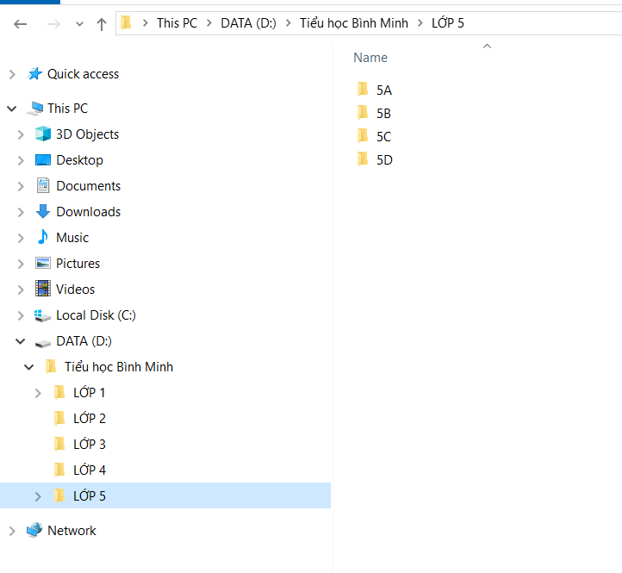
Sắp xếp các thao tác dưới đây theo thứ tự đúng để mở đến thư mục Lớp 5A trong cây thư mục ở hình vẽ
a) Mở thư mục Trường tiểu học Bình Minh.
b) Mở ổ đĩa (D:)
c) Mở thư mục Lớp 3A.
d) Mở thư mục Lớp 3.
- A. a - b - c - d.
- B. b - a - c - d.
- C. b - a - d - c.
- D. a - b - d - c.
Câu 6: Em hãy cho biết, các tập tin nào sau đây là loại tập tin nén?
- A. folder.rar
- B. testicidl.pptx
- C. Toan.xlsx
- D. archive.docx
Câu 7: Em hãy cho biết, phần mở rộng của tập tin Word 2016 là gì?
- A. .docx
- B. .pdf
- C. .rar
- D. .rtf
Câu 8: Em cần cân nhắc kỹ trước khi quyết định ......... thư mục để tránh mất thông tin?
- A. Sao chép
- B. Đổi tên
- C. Tạo
- D. Xóa
Câu 9: Để chọn các dạng hiển thị biểu tượng thư mục/ tệp có kích thước nhỏ thì em cần chọn dải lệnh nào?
- A. File.
- B. Home.
- C. Share.
- D. View.
Câu 10: Để tìm kiếm tệp trong máy tính cần vào
- A. ổ D:
- B. ổ C:
- C. This PC.
- D. Download.

